西南大学附属中学校高2021级第六次月考
地理试题
一、选择题：本大题共15个小题，在每小题的四个备选项中，只有一个最符合题意。
T公司是一家美国电动车及能源公司，产销电动车、太阳能板和储能设备。2017年该公司决定到中国建汽车制造厂，上海、苏州、广州等多地曾被视为T公司中国超级工厂目的地。2019年1月，该工厂项目最终选择在上海临港产业区开工建设。这是第一个获批在中国独资建厂的外资车企。据此完成1-2题。
1．T公司最终选择在上海设厂，主要是因为上海
A．产业配套好 B．市场规模大 C．技术水平高 D．资金力量强
2．为打开产品在中国的销路，T公司积极寻求与我国政府在某些项目开展合作，其合作方向最可能是
A．高铁网建设 B．充电桩普及 C．新农村建设 D．太阳能开发
嘉陵江北碚观音峡段，在碧波与苍翠群山间，横跨的4座铁路桥和4座公路桥形成了“八桥叠翠”的景观（下图所示），生动展示出“桥都”重庆近几十年交通建设的巨大成就。据此完成3-4题。
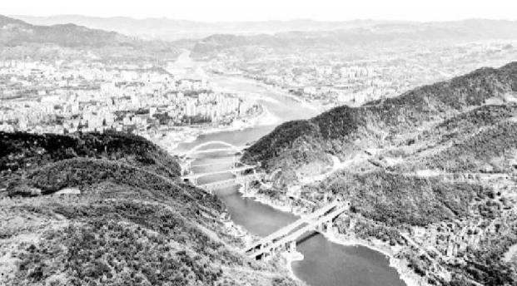
3．图示地区最密集之处，1公里范围内就集中了6座桥梁，其主要影响因素是
A．河流水文特征 B．当地地形地质 C．两岸客货运量 D．桥梁建造技术
4．2005年，茅以升桥梁委员会评选中国“桥都”，主要比拼①桥梁数量、②桥梁规模（主要指桥梁总跨径及单孔跨径）、③桥梁技术水平、④桥梁多样化、⑤桥梁影响力这5项指标，重庆、武汉、南京、天津、上海等城市都颇具“桥都”竞争实力。最终，重庆桥梁以五项指标中的三项完胜获得中国唯一“桥都”的称号，这三项指标最可能是
A．①②④ B．①④⑤ C．②③④ D．①③④
S县地处湖北中部，过去为了分配公平，每个农户的耕地都分布较为分散。多年前，该县引导农民通过村组内互换并地等方式实现按户连片耕种。最近几年，随着城镇化的发展及土地使用权流转（是指拥有土地承包经营权的农户将土地经营权转让给其他农户或经济组织）的推进，当地农民不仅可以耕种自家耕地，还可以流转租种其他农户耕地。据此完成5-7题。
5．导致S县过去每个农户耕地分布较为分散的主要原因是
A．农户居住分散 B．该县地狭人稠 C．山地丘陵分割 D．耕地质量差异
6．按户连片耕种模式的直接影响是
A．提高粮食产量 B．提高粮食品质 C．提高生产效率 D．提高人均产量
7．土地流转模式的出现可以
A．扩大土地面积 B．减少耕地撂荒 C．增加作物种类 D．降低复种指数
川东—鄂西、川西—滇西北、滇东南—桂西是中国种子植物特有属的三大分布中心。云南大理苍山位于横断山系东缘的滇西北地区。下图为苍山东坡植被垂直分布格局变化图。据此完成8-10题。
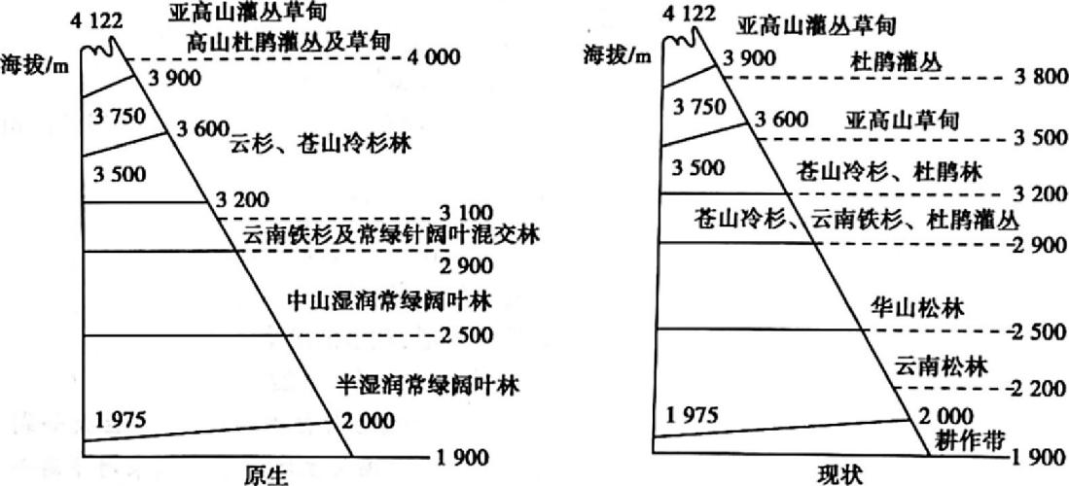
8．图示植被状况从原生到现状的变化，最能反映
A．人类干扰强烈 B．局部气候变冷 C．植被自然演化 D．生物多样性增强
9．现状苍山东坡亚高山草甸地区比云南松林地区
A．热量更充足 B．地表气温高 C．光照条件好 D．水土流失严重
10．川西—滇西北地区相较于其他两大中心，植物更为丰富多样，关键在于其
A．水热组合好 B．气候垂直变化大 C．纬度位置最低 D．区域面积最大
藏北高原的那曲县平均海拔约4500 m，是以高寒畜牧业为主的纯牧业县。2006年以来，随着游牧民安居工程、基础设施等建设，那曲县聚落面积与分布格局发生变化。下图示意不同年份那曲县聚落面积与海拔、坡度、水系及交通的相关性。据此完成11-12题。
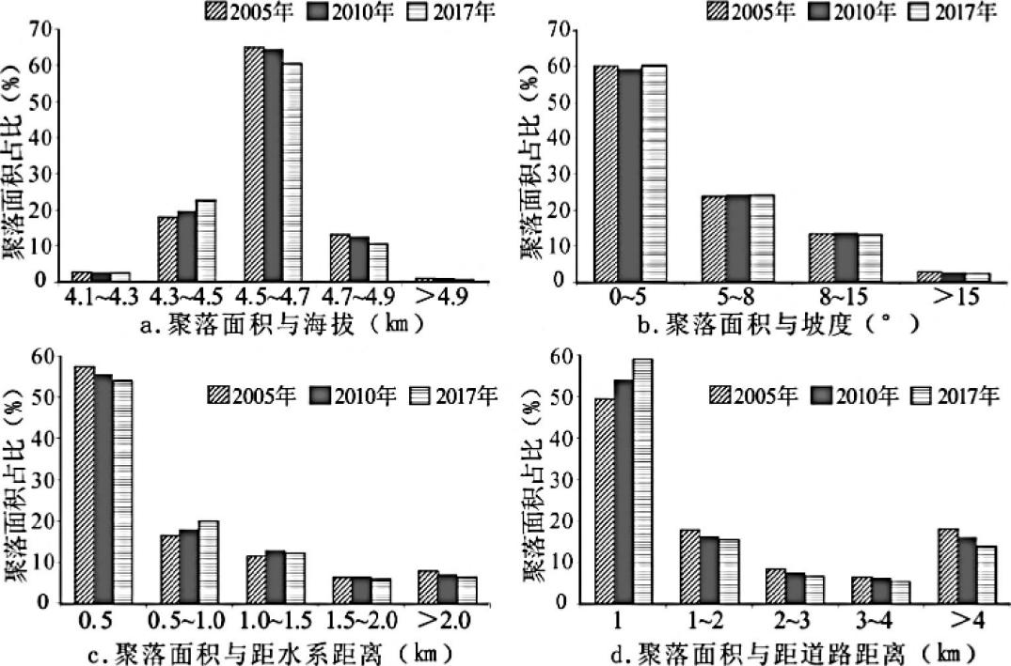
11．2006年以来，对那曲县聚落面积变化影响最大的要素是
A．海拔 B．坡度 C．水系 D．交通
12．距水系0.5 km内那曲县聚落面积占比呈下降趋势，其原因最可能是
A．水源地污染 B．饮水工程建设 C．融雪量增多 D．牲畜数量减少
城市林地“冷岛效应”是指城市林地具有降低局部地区气温的作用，其强度受城乡区域差异、林地斑块面积大小、林地类型及天气状况等因素影响。下图示意2017年8月某日上海市不同区域林地斑块“冷岛效应”强度差异。据此完成13-15题。
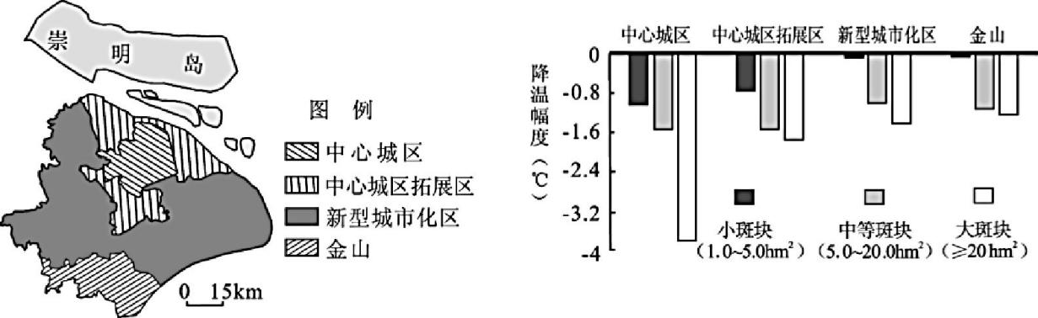
13．城市林地斑块降温幅度
A．小斑块大于大斑块 B．郊区大于城区
C．灌木林大于乔木林 D．晴天大于阴天
14．中心城区林地斑块降温幅度最大的原因是
A．雨岛效应强 B．大气散热快 C．热岛效应强 D．林地比重大
15．研究发现崇明岛没有明显的林地“冷岛效应”，其原因可能是
①阴雨天气多 ②水域影响大 ③城市用地少 ④大气质量好
A．①② B．②③ C．③④ D．①④
二、综合题：16-18题为必考题，每个试题考生都必须作答。第19-20题为选考题，考生根据要求作答。
（一）必考题：
16．阅读图文材料，完成下列要求。
在原始石块或砖石块混合垒起的屋墙上，用经海水长期浸泡后盐分较重的海草层层叠压铺盖而成，有着高高隆起的屋脊，屋脊上面是质感蓬松、绷着渔网的奇妙屋顶，这就是我国胶东半岛极富地方特色的民居——海草房（如图所示）。受地形和海岸线影响，海草房聚落多呈紧凑的空间形态。在长期适应北方滨海气候的过程中，当地渔民常选择在海草房向阳面种植绿色植物。胶东半岛现存许多海草房已有两百多年历史，保存较好。
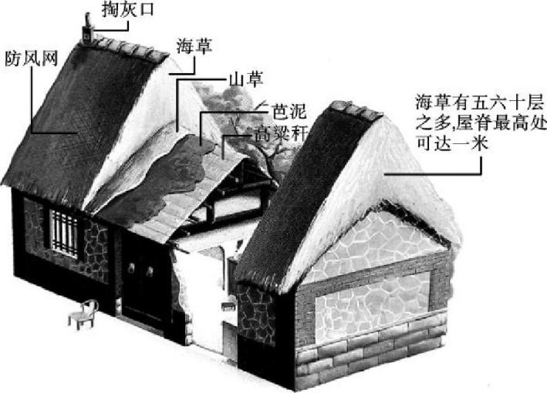
（1）从气温角度分析海草房聚落布局紧凑的有利影响。
（2）推测在海草房向阳面一般种植的植物（自然带）类型，并说明理由。
（3）根据海草房的结构特点，说明其能够保存较好的原因。
17．阅读图文材料，完成下列要求。
科尔沁沙地位于内蒙古东南部，多年平均降水量约311 mm，主要集中在夏季，沙地土壤含水量冬季较夏季高。沙丘分为固定沙丘、半固定沙丘和流动沙丘，其植被覆盖差异较大。研究表明，气候、植被等因素对科尔沁沙地土壤含水量影响较大。下图示意科尔沁沙地5-10月两类沙丘的土壤含水量垂直变化情况。
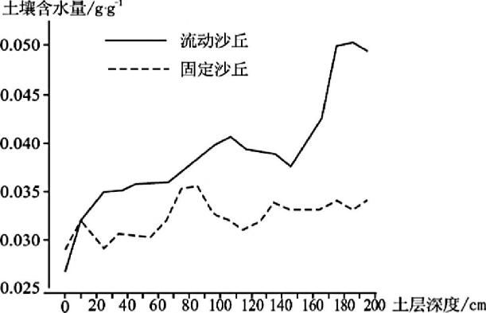
（1）从气温角度分析科尔沁沙地冬季土壤含水量较高的原因。
（2）推测科尔沁沙地流动沙丘移动幅度最大的季节，并从沙源角度分析原因。
（3）与流动沙丘相比，科尔沁固定沙丘5-10月0-10 cm深度土壤含水量较高，请分析原因。
18．阅读图文材料，完成下列要求。
重庆西彭常住人口超过10万，是重庆市九龙坡区西南部以发展大型工业为主的城市外围组团。区域内有水平处于亚洲铝业加工前列的中铝西南铝业集团有限公司及重庆市特色工业园区——西彭铝产业区，是中国重要铝加工生产基地，被称为“中国铝都”。区域内的黄千片区既是成渝铁路上的货运站，又是长江边上的货运港。但西彭却是现在重庆主城仍未有城市轨道交通通达的两个组团之一。下左图为重庆市区主要组团分布图，右图为九龙坡区主要对外交通区位图。
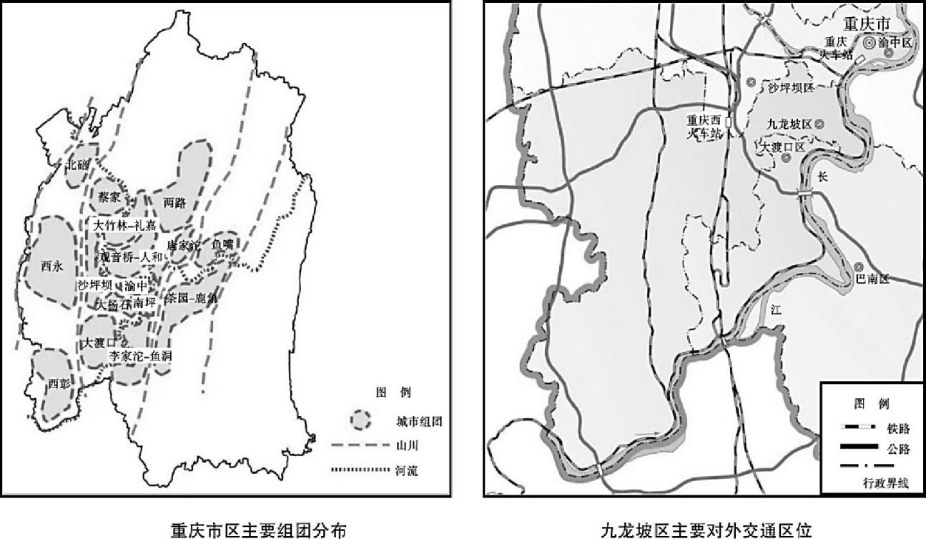
（1）结合材料，分析重庆西彭建设成为“中国铝都”的主要社会经济条件。
（2）据材料指出重庆城市形态特征及其主要影响因素，并分析西彭等城市外围组团对重庆城市中心城区发展的积极影响。
（3）西彭虽离中心城区较远，但却是重庆各组团中通勤距离最小的组团，试从内外环境推断可能的原因。
（二）选考题：请考生从2道题中任选一题作答。
19．【旅游地理】阅读材料，完成下列要求。
2020年初夏，因恰遇十余年未见的低水位，长江边一处被戏称为“渝尔代夫”的沙滩在阳光下勾勒出一副视觉冲击强烈的热带风情画卷，游客仿佛置身马尔代夫。而背景中去年年底建成的“朝天扬帆”魔幻高楼，则提醒这不是在马尔代夫，而是位于重庆江北嘴中央商务区的打渔湾码头（如图）。在互联网、自媒体的裂变式传播下，“渝尔代夫”迅速飘红，人气暴涨，成为新晋网红景点，每个周末约有近5万人次来这片江滩游玩打卡，远超往年。家住附近的沈先生说：“每年春夏之交，打渔湾都会露出一片江滩，但之前因为水位原因和餐饮船、渔船停泊，亲水游玩依验感并不好。”随着几年来的持续整治，打渔湾沙滩才呈现出如今江岸线开阔、江水清激、河沙金黄的宜人美景。
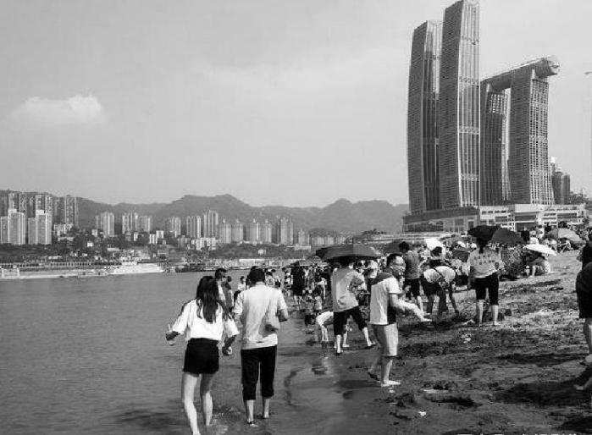
简析“渝尔代夫”2020年初夏游客较往年明显增多的原因。
20．【环境保护】阅读材料，完成下列要求。
煤炭规模化开采会破坏了原有的地下水系统，产生大量的矿井污水，传统方法是将矿井水排到地表，浪费严重。神东矿区地处我国西北，开发出了煤矿地下水库技术：将矿井污水引导至铺设了大量富含炭、结构疏松矸石的地下采空区，输进去的污水在矸石缝隙里流动，从而实现矿井水的自然净化与储存。
从生态角度指出地下采空区里面选用富含炭、结构疏松矸石的作用。
高2021级第六次月考地理答案
1-5 ABBDD 6-10 CBACB 11-15 DBDCB
16．（16分）
（1）夏季，紧凑的布局利于遮阳，产生较大阴影，降低室内温度（2 分）；冬季，紧凑的布局利于降低街巷内风速，减少热量损失（2 分）。
（2）植物类型：落叶阔叶植物。（2分）
理由：夏季为建筑阻挡强烈日晒（2分），冬季叶落后利于街巷接受太阳辐射（2 分）。
（3）海草含有大量盐分，防虫蛀防霉烂；屋顶坡度大，夏季便于排水，冬季减少积雪覆盖；海草屋顶层层叠压，并有防风网保护，抗风性好。（每点 2 分，共 6 分，言之有理即可得分）
17．（16分）
（1）冬季气温低，蒸发（蒸腾）能力弱（2分）；冬季土壤表层冻结，阻隔水分蒸发（2分）。
（2）春季（2分） 气温回升，降水少，蒸发旺盛，土壤含水量低，土质松散（2分）；春季植被并不茂盛，对沙子的固定作用较弱（2分）。
（3）固定沙丘植被覆盖率高（2分），树冠截留夏季降水，延缓下渗（2分）；遮挡阳光，减少蒸发（2分）。
18．（15分）
（1）区内产业基础好，产业知名度高（2分）；临近长江港口和铁路线货运站，货物运输便利（2分）；离中心城区有一定距离，地价较低（或对中心城区污染小）（2分）。
（2）形态特征：组团状。（1 分）
主导因素：地形、河流水系分割。（2 分）
积极影响：分散中心城区职能，缓解中心城区的压力（1分）；带动中心城区周边的发展，促进城市的发展扩张。（1分）
（3）区内就业机会多（1分），且配套生活设置完善（1分），职住一体，区域内通勤距离小；组团与其他区域空间距离较远（1分），且公共客运体系不完善（1分），阻碍出行意愿。
19．（8分）
今年长江水位较往年低，沙滩面积更大；江岸生态环境整治取得成效，营造了更优美的江岸环境；背靠新落成的城市地标性建筑，使得该处景点更具独特性和更高美学价值；互联网与自媒体的传播，迅速提升该景点知名度；地处城市核心，客源充足，交通通达度高，出行便捷。（答出4点即可，其他合理答案可酌情给分）
20．（8分）
选用富含炭、结构疏松的矸石有吸附作用（2分），同时降低水的流速，利于沉降（2分），增强对水过滤、净化作用（2分），利于地下水资源的回收利用（2分）。

